ΨΗΦΙΑΚΟ ΛΕΞΙΚΟ
ΟΝΟΜΑ:…………………………………………………………………………………..
Με τη βοήθεια του πίνακα αναφοράς της τάξης , γράψε κάτω από κάθε ζωάκι της θάλασσας το όνομά του (με κεφαλαία γράμματα)
ΣΤΟΧΟΙ; Να αναγνωρίζει το παιδί τα ονόματα των ζώων , από τον πίνακα αναφοράς και
Να μάθει να χρησιμοποιεί το πληκτρολόγιο για να τα καταγράψει
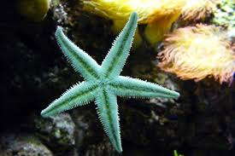 | 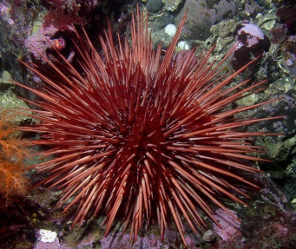
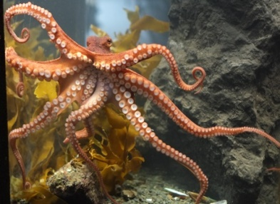 | 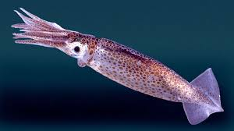 | 